Resolución del Pleno del Instituto de Transparencia, Acceso a la Información Pública y Protección de Datos Personales del Estado de México y Municipios, con domicilio en Metepec, Estado de México, del veintisiete de septiembre de dos mil veintitrés.

VISTOS los expedientes formados con motivo de los Recursos Revisión 04827/INFOEM/IP/RR/2023, promovido por XXXX XXXXXXX, a quien en lo sucesivo se le denominará EL RECURRENTE, en contra de la respuesta del Ayuntamiento de Villa de Allende, que en lo sucesivo se denominará EL SUJETO OBLIGADO, se procede a dictar la presente resolución con base en lo siguiente:

ANTECEDENTES

I. De la solicitud de Información.
El trece de junio de dos mil veintitrés, EL RECURRENTE presentó a través del Sistema de Acceso a la Información Mexiquense, en lo subsecuente EL SAIMEX ante EL SUJETO OBLIGADO, la solicitud de acceso a la Información Pública, a la que se le asignó el número de expediente 00094/VIALLEN/IP/2023, mediante la cual solicitó:

“Se solicita la evaluación de desempeño y los resultados de los programas presupuestarios 2022 de villa de allende” (sic).

MODALIDAD DE ENTREGA: Vía Sistema de Acceso a la Información Mexiquense (SAIMEX).

II. Respuesta del Sujeto Obligado.
De las constancias que obran en el SAIMEX, se advierte que el veintidós de agosto de dos mil veintitrés, EL SUJETO OBLIGADO entregó la respuesta a la solicitud de Información Pública del particular en los siguientes términos:

“Villa de Allende, México a 22 de Agosto de 2023
Nombre del solicitante: C. Solicitante
Folio de la solicitud: 00094/VIALLEN/IP/2023
comparto el link de acceso a la informaciòn requerida https: 77villadeallende.gob.mx/files/Titulos/2023/2/Titulos-2023-t2-169222455617
ATENTAMENTE
Lic. en D. Norma Judith Garduño Gonzàlez”

III. Del Recurso Revisión.
Inconforme con la respuesta, el veinticinco de agosto de dos mil veintitrés, EL RECURRENTE interpuso el Recurso Revisión sujeto del presente estudio, el cual fue registrado en EL SAIMEX, y se le asignó el número de expediente 04827/INFOEM/IP/RR/2023, en el que señaló como:

Acto impugnado:
“El link no funciona” (sic).
Razones o motivos de inconformidad:
“El link no funciona” (sic).

IV. Del turno del Recurso Revisión.
El veinticinco de agosto de dos mil veintitrés, el medio de impugnación que se trata se envió electrónicamente al Instituto de Transparencia, Acceso a la Información Pública y Protección de Datos Personales del Estado de México y Municipios; por lo que, con fundamento en el artículo 185, fracción I de la Ley de Transparencia y Acceso a la Información Pública del Estado de México y Municipios, se turnó mediante EL SAIMEX, a la Comisionada Sharon Cristina Morales Martínez, a efecto de decretar su admisión o desechamiento.

a) Admisión del Recurso Revisión.
De las constancias del expediente electrónico del SAIMEX, se advierte que el treinta de agosto de dos mil veintitrés, se notificó la admisión a trámite del Recurso Revisión que nos ocupa; así como la integración del expediente respectivo, mismo que se puso a disposición de las partes, para que en un plazo máximo de siete días hábiles conforme a lo dispuesto por el artículo 185 de la Ley de Transparencia y Acceso a la Información Pública del Estado de México y Municipios; EL RECURRENTE manifestara lo que a su derecho conviniera, a efecto de presentar pruebas o alegatos y, en su caso, EL SUJETO OBLIGADO rindiera su correspondiente Informe Justificado.

b) Manifestaciones.
De acuerdo a las constancias digitales que obran en EL SAIMEX se desprende que conforme a lo dispuesto en el artículo 185, fracciones II y IV de la Ley de Transparencia y Acceso a la Información Pública del Estado de México y Municipios, dentro del término legalmente concedido a las partes, se advierte que el particular no realizó manifestación alguna.

Por otra parte, el Sujeto Obligado remitió los archivos digitales que a continuación se describen:

- “link.docx”: documento constante de una foja útil, de cuyo contenido se advierte un enlace electrónico.
- “Evaluación de Desempeño 2022.pdf”: documento constante de dos fojas útiles, de cuyo contenido se advierten dos oficios; el primero de ellos con el número de registro 00094/VIALLEN/2023, suscrito por la Titular de la Unidad de Transparencia, por medio del cual solicita atención y respuesta a la solicitud de acceso a la información al servidor público habilitado que estimó competente; el segundo, con folio DDPDM/VA/012/VIII/2023, signado por el Director de Planeación para el Desarrollo Municipal, por el que proporciona un enlace electrónico en el que se pone a disposición directa las constancias requeridas.

Sirva de apoyo de lo anterior, la siguiente ilustración:



c) Cierre de Instrucción.
Una vez analizado el estado procesal que guarda el expediente, el veintiséis de septiembre de dos mil veintitrés, la Comisionada Sharon Cristina Morales Martínez acordó el cierre de instrucción; así como, la remisión del mismo a efecto de ser resuelto, de conformidad con lo establecido en el artículo 185 fracciones VI y VIII de la Ley de Transparencia y Acceso a la Información Pública del Estado de México y Municipios.

CONSIDERANDO

PRIMERO. Competencia.
Este Instituto de Transparencia, Acceso a la Información Pública y Protección de Datos Personales del Estado de México y Municipios, es competente para conocer y resolver el presente Recurso Revisión, conforme a lo dispuesto en los artículos 6, Apartado A de la Constitución Política de los Estados Unidos Mexicanos; 5, párrafos trigésimo segundo, trigésimo tercero y trigésimo cuarto, fracciones IV y V de la Constitución Política del Estado Libre y Soberano de México; ordinal 2, fracción II, 13, 29, 36, fracciones I y II, 176, 178, 179, 181 párrafo tercero y 185 de la Ley de Transparencia y Acceso a la Información Pública del Estado de México y Municipios; y 9, fracciones I y XXIII y 11 del Reglamento Interior del Instituto de Transparencia, Acceso a la Información Pública y Protección de Datos Personales del Estado de México y Municipios.

SEGUNDO. Interés.
El Recurso Revisión fue interpuesto por parte legítima, en atención a que se presentó por EL RECURRENTE, quien es la misma persona que formuló la solicitud de acceso a la Información Pública al SUJETO OBLIGADO, pues para ello, es necesario que el particular ingrese al SAIMEX mediante la utilización de su clave de usuario y contraseña.

TERCERO. Oportunidad.
El Recurso de Revisión fue interpuesto dentro del plazo de quince días hábiles, contados a partir del día siguiente al en que EL RECURRENTE tuvo conocimiento de la respuesta impugnada; tal y como, lo prevé el artículo 178 de la Ley de Transparencia y Acceso a la Información Pública del Estado de México y Municipios, que establece:

“Artículo 178. El solicitante podrá interponer, por sí mismo o a través de su representante, de manera directa o por medios electrónicos, Recurso de Revisión ante el Instituto o ante la Unidad de Transparencia que haya conocido de la solicitud dentro de los quince días hábiles, siguientes a la fecha de la notificación de la respuesta.

A falta de respuesta del sujeto obligado, dentro de los plazos establecidos en esta Ley, a una solicitud de Acceso a la Información Pública el recurso podrá ser interpuesto en cualquier momento, acompañado con el documento que pruebe la fecha en que presentó la solicitud.

En el caso de que se interponga ante la Unidad de Transparencia, ésta deberá remitir el Recurso de Revisión al Instituto a más tardar al día siguiente de haberlo recibido.” (Sic)

En esa tesitura, atendiendo a que EL SUJETO OBLIGADO notificó la respuesta a la solicitud de Acceso a la Información Pública el día veintidós de agosto de dos mil veintitrés, así, el plazo de quince días hábiles que el artículo 178 de la Ley de la materia otorga a la hoy RECURRENTE para presentar el respectivo Recurso de Revisión, transcurrió del veintitrés de agosto al doce de septiembre de dos mil veintitrés, sin contemplar en el cómputo los días sábados y domingos, considerados como días inhábiles, en términos del artículo 3, fracción X de la Ley de Transparencia y Acceso a la Información Pública del Estado de México y Municipios, así como el periodo vacacional establecido en el calendario oficial del este Instituto.

Por tanto, si el Recurso de Revisión que nos ocupa, se interpuso el veinticinco de agosto de dos mil veintitrés, éste se encuentra dentro de los márgenes temporales previstos en el precepto legal citado en el párrafo anterior y, por tanto, su interposición se considera oportuna.

CUARTO. Procedibilidad.
Del análisis efectuado se advierte que resulta procedente la interposición del recurso y se concluye la acreditación plena de todos y cada uno de los elementos formales exigidos por el artículo 180 de la Ley de Transparencia y Acceso a la Información Pública del Estado de México y Municipios, que a la letra señala:

“Artículo 180. El recurso de revisión contendrá:

I. El sujeto obligado ante la cual se presentó la solicitud;
II. El nombre del solicitante que recurre o de su representante y, en su caso, del tercero interesado, así como la dirección o medio que señale para recibir notificaciones;
III. El número de folio de respuesta de la solicitud de acceso;
IV. La fecha en que fue notificada la respuesta al solicitante o tuvo conocimiento del acto reclamado, o de presentación de la solicitud, en caso de falta de respuesta;
V. El acto que se recurre;
VI. Las razones o motivos de inconformidad;
VII. La copia de la respuesta que se impugna y, en su caso, de la notificación correspondiente, en el caso de respuesta de la solicitud; y
VIII. Firma del recurrente, en su caso, cuando se presente por escrito, requisito sin el cual se dará trámite al recurso.
Adicionalmente, se podrán anexar las pruebas y demás elementos que considere procedentes someter a juicio del Instituto.
En ningún caso será necesario que el particular ratifique el recurso de revisión interpuesto.
En caso de que el recurso se interponga de manera electrónica no será indispensable que contengan los requisitos establecidos en las fracciones II, IV, VII y VIII.”

QUINTO. Estudio y resolución del asunto.
Es pertinente enfatizar lo que contempla el artículo 6°, Apartado A de la Constitución Política de los Estados Unidos Mexicanos, atinente al derecho de Acceso a la Información Pública, que señala a la letra:
“Artículo 6o…
A. Para el ejercicio del derecho de acceso a la información, la Federación y las entidades federativas, en el ámbito de sus respectivas competencias, se regirán por los siguientes principios y bases:
I. Toda la información en posesión de cualquier autoridad, entidad, órgano y organismo de los Poderes Ejecutivo, Legislativo y Judicial, órganos autónomos, partidos políticos, fideicomisos y fondos públicos, así como de cualquier persona física, moral o sindicato que reciba y ejerza recursos públicos o realice actos de autoridad en el ámbito federal, estatal y municipal, es pública y sólo podrá ser reservada temporalmente por razones de interés público y seguridad nacional, en los términos que fijen las leyes. En la interpretación de este derecho deberá prevalecer el principio de máxima publicidad. Los sujetos obligados deberán documentar todo acto que derive del ejercicio de sus facultades, competencias o funciones, la ley determinará los supuestos específicos bajo los cuales procederá la declaración de inexistencia de la información.
II. La información que se refiere a la vida privada y los datos personales será protegida en los términos y con las excepciones que fijen las leyes.
III. Toda persona, sin necesidad de acreditar interés alguno o justificar su utilización, tendrá acceso gratuito a la Información Pública, a sus datos personales o a la rectificación de éstos.
IV. Se establecerán mecanismos de acceso a la información y procedimientos de revisión expeditos que se sustanciarán ante los organismos autónomos especializados e imparciales que establece esta Constitución.
V. Los sujetos obligados deberán preservar sus documentos en archivos administrativos actualizados y publicarán, a través de los medios electrónicos disponibles, la información completa y actualizada sobre el ejercicio de los recursos públicos y los indicadores que permitan rendir cuenta del cumplimiento de sus objetivos y de los resultados obtenidos.
VI. Las leyes determinarán la manera en que los sujetos obligados deberán hacer pública la información relativa a los recursos públicos que entreguen a personas físicas o morales.
VII. La inobservancia a las disposiciones en materia de acceso a la Información Pública será sancionada en los términos que dispongan las leyes.”
De igual manera, la Constitución Política del Estado Libre y Soberano de México, en su artículo 5°, párrafo trigésimo segundo, trigésimo tercero y trigésimo cuarto.

Así mismo, se tiene que la Ley de Transparencia y Acceso a la Información Pública del Estado de México y Municipios, prevé en su artículo 23, lo siguiente:

“Artículo 23. Son sujetos obligados a transparentar y permitir el acceso a su información y proteger los datos personales que obren en su poder:

I. El Poder Ejecutivo del Estado de México, las dependencias, organismos auxiliares, órganos, entidades, fideicomisos y fondos públicos, así como la Procuraduría General de Justicia;
II. El Poder Legislativo del Estado, los organismos, órganos y entidades de la Legislatura y sus dependencias;
III. El Poder Judicial, sus organismos, órganos y entidades, así como el Consejo de la Judicatura del Estado;
IV. Los ayuntamientos y las dependencias, organismos, órganos y entidades de la administración municipal;
V. Los órganos autónomos;
VI. Los tribunales administrativos y autoridades jurisdiccionales en materia laboral;
VII. Los partidos políticos y agrupaciones políticas, en los términos de las disposiciones aplicables;
VIII. Los fideicomisos y fondos públicos que cuenten con financiamiento público, parcial o total, o con participación de entidades de gobierno;
IX. Los sindicatos que reciban y/o ejerzan recursos públicos en el ámbito estatal y municipal;
X. Cualquier persona física o jurídico colectiva que reciba y ejerza recursos públicos en el ámbito estatal o municipal; y
XI. Cualquier otra autoridad, entidad, órgano u organismo de los poderes estatal o municipal, que reciba recursos públicos.
Los sujetos obligados deberán hacer pública toda aquella información relativa a los montos y las personas a quienes entreguen, por cualquier motivo, recursos públicos, así como los informes que dichas personas les entreguen sobre el uso y destino de dichos recursos.
Los servidores públicos deberán transparentar sus acciones así como garantizar y respetar el derecho de acceso a la Información Pública.

Ahora bien, atendiendo a los preceptos legales a los cuales se hizo referencia, es preciso mencionar que, el Ayuntamiento de Villa de Allende, se encuentra dentro de los supuestos de obligatoriedad a transparentar y garantizar el Acceso a la Información Pública.

Lo que se concatena a que las autoridades locales se encuentran constreñidas a la observancia de que toda la información que generen, administren o bien posean los Sujetos Obligados, debe ser considerada un bien de dominio público y accesible a cualquier persona; como es de amplio conocimiento, el derecho imperante en materia de transparencia se rige por el principio de máxima publicidad y en caso de negarse o limitarse, la procedencia de tales excepciones deberá en todo momento ser acreditado fehacientemente por aquellos cuya obligación sea asistir a dicha garantía, es decir, deberán motivar la clasificación de la información que consideren susceptible de tal actuación, señalando las causas especiales que los llevaron a dicha actuación.

En ese tenor, para un mejor estudio y comprensión del asunto que se resuelve, es preciso recordar que, EL RECURRENTE requirió al SUJETO OBLIGADO lo siguiente:

“Se solicita la evaluación de desempeño y los resultados de los programas presupuestarios 2022 de villa de allende” (sic).
En atención a lo solicitado por el particular, el Sujeto Obligado remitió el enlace digital “https:77villadeallende.gob.mx/files/Titulos/2023/2/Titulos-2023-t2-169222455617”, por el que pone a disposición directa la información solicitada.

Inconforme con la respuesta obtenida, el particular presentó los medios de impugnación en que se actúa, en el que señaló como acto impugnado y razones o motivos de inconformidad, lo que a continuación se menciona:

Acto impugnado y razones o motivos de inconformidad:

“El link no funciona” (sic).

Por otra parte, se reitera que el particular omitió remitir constancia alguna a modo de prueba o alegato; en sentido contrario, el Sujeto Obligado remitió los enlaces digitales https://villadeallende.gob.mx/files/Titulos-2023t2-169222455617 y “https://villadealende.gob.mx/files/Titulos/2023/2/Titulos-2023-12-169222455617 “, ratificando su respuesta primigenia.

Expuestas las posturas de las partes, se procede al análisis del agravio hecho valer por el particular, relativo a la entrega o puesta a disposición de información en un formato incomprensible y/o no accesible para el solicitante; de conformidad con lo establecido en el artículo 179, fracción IX de la Ley de Transparencia Local.

En esa tesitura y en aras de garantizar un correcto pronunciamiento, este Órgano Garante, considera prudente analizar las ligas electrónicas proporcionadas por el Sujeto Obligado en respuesta y en manifestaciones; por lo que este Órgano Garante procedió al análisis de las mismas, encontrando como resultado en la fuente de consulta, lo siguiente:

- Link de respuesta: https:77villadeallende.gob.mx/files/Titulos/2023/2/Titulos-2023-t2-169222455617

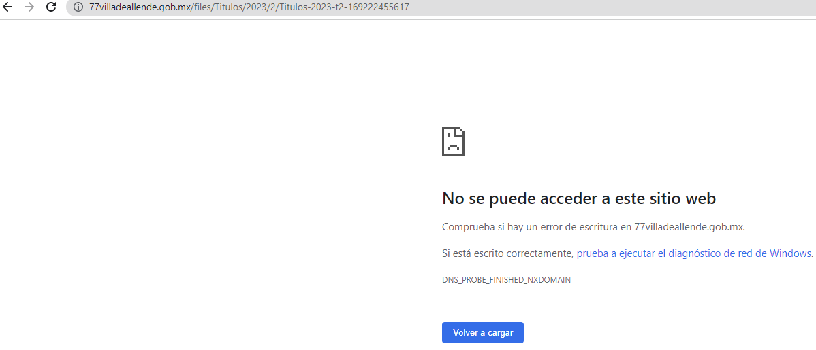

- Primer link de manifestaciones: https://villadeallende.gob.mx/files/Titulos-2023t2-169222455617
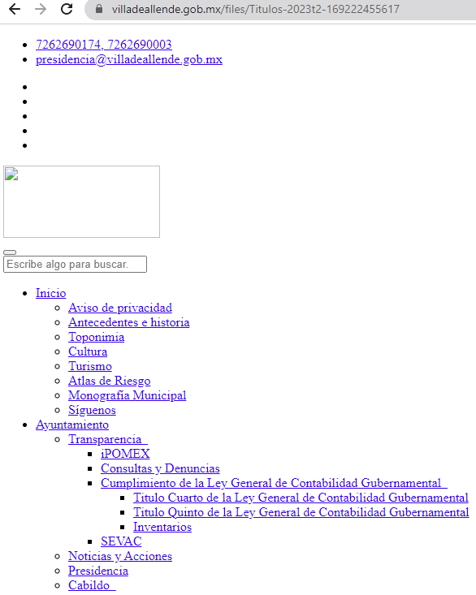

- Segundo link de manifestaciones: https://villadealende.gob.mx/files/Titulos/2023/2/Titulos-2023-12-169222455617

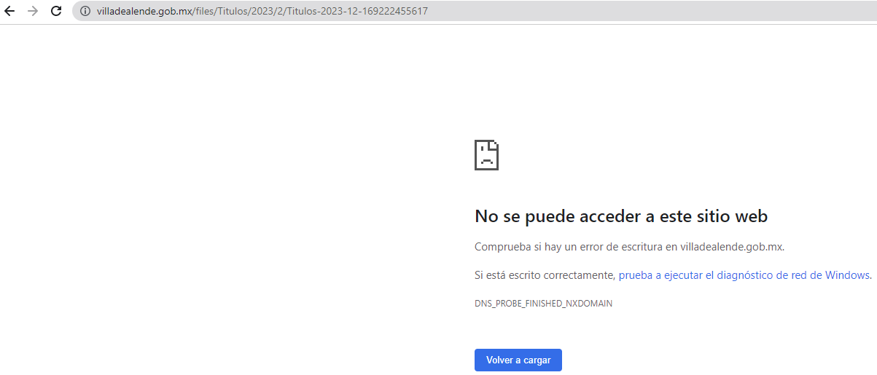

Derivado de lo anterior, se estima que la información que arroja las direcciones en análisis, no guardan relación con las documentales requeridas por el particular; es decir, la fuente de consulta no es concreta; situación que resulta contraria a lo establecido en el artículo 161 de la Ley de Transparencia Local, que se reproduce a continuación para una mejor referencia:

“Artículo 161. Cuando la información requerida por el solicitante ya esté disponible al público en medios impresos, tales como libros, compendios, trípticos, registros públicos, en formatos electrónicos disponibles en Internet o en cualquier otro medio, se le hará saber por el medio requerido por el solicitante la fuente, el lugar y la forma en que puede consultar, reproducir o adquirir dicha información en un plazo no mayor a cinco días hábiles. La fuente deberá ser precisa y concreta y no debe implicar que el solicitante realice una búsqueda en toda la información que se encuentre disponible.”

Asimismo, resulta importante señalar que el Sujeto Obligado asume contar con la información; luego entonces, a nada práctico nos llevaría realizar un estudio sobre la fuente obligacional que constriñe a la parte solicitada a facilitar lo peticionado, aunado a que la información instada, es de interés general y de alcance público por tratarse de documentos que se generan y se encuentran dentro de la administración del Sujeto Obligado, debido a que dichas cualidades devienen del ejercicio de sus atribuciones.

No obstante, en aras en garantizar un correcto estudio, se estima que para dar atención a la solicitud de acceso a la información, se pronunció el servidor público habilitado competente, dada la propia y especial naturaleza del requerimiento, en concatenación con lo establecido en el Bando Municipal del Ayuntamiento de Villa de Allende, normatividad que se transcribe el fragmento aplicable al caso en concreto a continuación:

“CAPÍTULO V
DE LA PLANEACIÓN DEL DESARROLLO MUNICIPAL Y LOS MECANISMOS DE PARTICIPACIÓN CIUDADANA
Sección I De la Planeación del Desarrollo Municipal.
Artículo 71. El Ayuntamiento está obligado a formular un Plan de Desarrollo Municipal y los programas anuales a los que deben sujetarse sus actividades. Para la formulación, seguimiento y evaluación de dicho Plan, se sujetará a lo dispuesto por la Ley de Planeación, la Ley Orgánica, el presente Bando y demás disposiciones aplicables.
Artículo 72. La Planeación estratégica del desarrollo municipal, será el medio para lograr el progreso económico y social del Municipio, con la participación de los habitantes, órganos auxiliares y organizaciones sociales y privadas, a fin de favorecer el desarrollo integral y sustentable del Municipio.
La Dirección de Planeación (UIPPE), es la instancia responsable de generar, integrar, procesar, emitir, reportar y difundir de manera oficial la información, respecto de los planes y programas de su competencia, así como recopilar, analizar y utilizar la información programática de avance de metas, de estadística básica geográfica o de aquella que provenga de los registros administrativos del Ayuntamiento de Villa de Allende, de sus dependencias, así como de fuentes oficiales, para el seguimiento oportuno del Plan de Desarrollo Municipal, para la formulación de informes diversos, incluido el del ejercicio anual y la que sea requerida por otros usuarios, que sea de interés público en términos de oportunidad, veracidad, simplicidad y transparencia.
Artículo 73. Para la elaboración, seguimiento y evaluación del Plan de Desarrollo Municipal, el Ayuntamiento se auxiliará de la Comisión de Planeación para el Desarrollo Municipal y de las Comisiones Edilicias correspondientes.”

Cabe aclarar también que las documentales requeridas por el particular encuadran dentro en las consideraciones de las Obligaciones de Transparencia Común, específicamente en lo plasmado en el artículo 92, fracción XXI de la Ley local de la materia, que a la letra establecen lo siguiente:

“IV. Las metas, objetivos e indicadores de las áreas de los sujetos obligados de conformidad con los programas de trabajo e informes anuales de actividades de acuerdo con el Plan Estatal de Desarrollo, Plan de Desarrollo Municipal, en su caso y demás ordenamientos aplicables;”
Por otra parte, se debe mencionar la normatividad aplicable al caso en concreto, a saber de los Lineamientos Generales Para La Evaluación De Programas Presupuestarios Municipales, que tiene por objeto regular la evaluación de los programas y proyectos presupuestarios, así como la operación y resultados de los mismos.

Bajo ese tenor, es importante hacer del conocimiento de las partes que EL SUJETO OBLIGADO deberá requerir nuevamente a las dependencias competentes la información solicitada por el particular, a fin de que se realice una nueva indagación de las documentales de mérito, con la finalidad de proporcionar la información que como ha constado, se encuentra en posesión de la parte solicitada.

Planteado lo anterior, se precisa que la ya mencionada Unidad de Transparencia es la encargada de tramitar internamente las solicitudes de información y tiene la responsabilidad de verificar, en cada caso, que la información no tenga el carácter de confidencial o reservada, en términos de los artículos 50 y 51 de la Ley de Transparencia y Acceso a la Información del Estado de México y Municipios.

Por su parte, el artículo 53, fracciones II, IV y V de la Ley antes citada, establece que las Unidades de Transparencia tienen, entre otras, las funciones de recibir, tramitar y dar respuesta a las solicitudes de acceso a la información; realizar, con efectividad las gestiones necesarias para dar atención a las solicitudes de acceso a la información y así como consecuencia, siendo el caso entregar a los particulares lo pretendido.
En lo que concierne al diverso artículo 54 de la Ley de Transparencia Local, establece que cuando alguna de las áreas de los sujetos obligados se negara a colaborar con la Unidad de Transparencia, esta dará aviso al superior jerárquico para que le ordene realizar sin demora las acciones conducentes y en caso de que persista la negativa de colaboración, hará del conocimiento de la autoridad competente para que se inicie, en su caso, el procedimiento de responsabilidad respectivo.

Por lo hasta aquí expuesto, este Instituto estima que las razones o motivos de inconformidad hechos valer por EL RECURRENTE devienen fundadas y suficientes para REVOCAR la respuesta del SUJETO OBLIGADO y ordenarle la haga entrega de la información descrita en el presente Considerando.

Así, con fundamento en lo previsto en los artículos 5, párrafos trigésimo segundo, trigésimo tercero y trigésimo cuarto, fracciones IV y V de la Constitución Política del Estado Libre y Soberano de México; 2, fracción II, 29, 36, fracciones I y II, 176, 178, 179, 181, 185 fracción I, 186 y 188 de la Ley de Transparencia y Acceso a la Información Pública del Estado de México y Municipios, este Pleno:

RESUELVE

PRIMERO. Resultan fundadas las razones o motivos de inconformidad planteadas por EL RECURRENTE en los Recursos de Revisión 04827/INFOEM/IP/RR/2023 y en términos del Considerando Quinto de la presente Resolución.
SEGUNDO. Se REVOCA la respuesta proporcionada por el SUJETO OBLIGADO y se Ordena haga entrega al RECURRENTE, vía el Sistema de Acceso a la Información Mexiquense (SAIMEX), el documento o documentos en donde conste lo siguiente:

- Evaluación de desempeño y resultados de los programas y proyectos presupuestarios del Ayuntamiento de Villa de Allende del ejercicio fiscal dos mil veintidós.

TERCERO. Notifíquese la presente resolución al Titular de la Unidad de Transparencia del Sujeto Obligado, para que conforme al artículo 186 último párrafo, 189 segundo párrafo y 194 de la Ley de Transparencia y Acceso a la Información Pública del Estado de México y Municipios; dé cumplimiento a lo ordenado dentro del plazo de diez días hábiles, e informe a este Instituto en un plazo de tres días hábiles siguientes sobre el cumplimiento dado a la presente y, se le apercibe que en caso de negarse a cumplir la presente resolución o hacerlo de manera parcial, se le impondrá una medida de apremio de conformidad con lo previsto en los artículos 198, 200, fracción III; 214, 215 y 216 de la Ley de Transparencia y Acceso a la Información Pública del Estado de México y Municipios.

CUARTO. Notifíquese al RECURRENTE la presente resolución vía Sistema de Acceso a la Información Mexiquense (SAIMEX) y hágase de su conocimiento que de conformidad con lo establecido en el artículo 196 de la Ley de Transparencia y Acceso a la Información Pública del Estado de México y Municipios, podrá impugnarla vía Juicio de Amparo en los términos de las leyes aplicables.
QUINTO. De conformidad con el artículo 198 de la Ley de Transparencia y Acceso a la Información Pública del Estado de México y Municipios, de considerarlo procedente, el Sujeto Obligado de manera fundada y motivada, podrá solicitar una ampliación de plazo para el cumplimiento de la presente resolución.

ASÍ LO RESUELVE, POR UNANIMIDAD DE VOTOS EL PLENO DEL INSTITUTO DE TRANSPARENCIA, ACCESO A LA INFORMACIÓN PÚBLICA Y PROTECCIÓN DE DATOS PERSONALES DEL ESTADO DE MÉXICO Y MUNICIPIOS, CONFORMADO POR LOS COMISIONADOS JOSÉ MARTÍNEZ VILCHIS; MARÍA DEL ROSARIO MEJÍA AYALA; SHARON CRISTINA MORALES MARTÍNEZ; LUIS GUSTAVO PARRA NORIEGA Y GUADALUPE RAMÍREZ PEÑA (AUSENCIA JUSTIFICADA); EN LA TRIGÉSIMA QUINTA SESIÓN ORDINARIA CELEBRADA EL VEINTISIETE DE SEPTIEMBRE DE DOS MIL VEINTITRÉS, ANTE EL SECRETARIO TÉCNICO DEL PLENO, ALEXIS TAPIA RAMÍREZ.

SCMM/AGZ/DEMF/DLM

Para su consulta en línea: https://legislacion.edomex.gob.mx/sites/legislacion.edomex.gob.mx/files/files/pdf/gct/2021/octubre/oct141/oct141e.pdf

